Экспресс-диагностика адаптации первоклассников к школе

Адаптация в первом классе – особый и сложный период в жизни ребенка. В последнее время появляется все больше детей, которые уже в начальной школе не справляются с программой обучения. Эти дети требуют к себе особого внимания педагога и психолога, так как хроническое отставание в начальной школе отрицательно сказывается на дальнейшем интеллектуальном и личностном развитии ребенка. Для более быстрого и безболезненного привыкания ребенка к школьной жизни, и учителю и родителям необходимо знать заранее, как проходит процесс адаптации ребенка к школе, с какими проблемами ребенок столкнулся или может столкнуться в будущем, а самое главное как ему можно помочь и что необходимо сделать, для того чтобы создать благоприятную атмосферу и соответствующие условия успешной адаптации ребенка к обучению в школе.
На сегодняшний день в психолого-педагогической литературе существует немало программ применимых для исследования адаптации первоклассников. Однако, большинство из них носят характер индивидуальной диагностики, что в свою очередь занимает много сил и времени как в проведении так и в обработке результатов. Поскольку в большинстве школ от 3 до 8 первых классов, возникла идея разработать программу исследования адаптации первоклассников с использованием надежных, апробированных методов, удобную в использовании и применении, а так же не требующую каких-либо существенных временных ресурсов и затрат.
Экспресс-диагностика адаптации первоклассников применялась в работе с учащимися первых классов средней общеобразовательной школы № 31 г. Сыктывкара в течение трех лет. Данная работа проводилось психологом школы в качестве диагностической деятельности с учащимися, входящей в годовой план психологической работы педагога-психолога, заверенного директором школы. Результаты исследования адаптации детей первоклассников по данной программе совпадали с наблюдениями и оценками учителей, а так же мнениями родителей о своих детях.
Описание методов. Экспресс-диагностика адаптации первоклассников состоит из пяти методик:
1. Методика «Беседа о школе» Т.А. Нежновой [6]. Методика помогает выяснить, осознает ли ребенок цели и важность учения, как воспринимает учебный процесс, для чего он ходит в школу.
2. Методика исследования мотивации учения М.Р. Гинзбург [8]. Методика направлена на изучение сформированности мотивов учения, выявление ведущего мотива.
3. Проективная методика диагностики школьной тревожности (А.М. Прихожан) [4]. С помощью методики определяется уровень школьной тревожности, анализируются школьные ситуации, вызывающие у ребенка страх, напряжение, дискомфорт.
4. Цветовой тест Люшера (модификация Л.А. Ясюковой) [9]. Этот метод направлен на определение эмоционального состояния ребенка в школе, наличия положительных и отрицательных эмоций в определенных учебных ситуациях. Выявляется эмоциональная самооценка ребенка. А так же особенности работоспособности учащегося.
5. Изучение поведенческих особенностей учащихся. Данный метод позволяет выявить формы дезадаптированного поведения ребенка, а также особенности его взаимоотношений с окружающими.
Условия проведения экспресс-диагностики.
Экспресс-диагностика может проводиться как психологом, так и учителем начальных классов.
Проводить исследование адаптации учащихся первых классов лучше в октябре-ноябре, т. к. нужно дать детям возможность адаптироваться самостоятельно, познакомиться с одноклассниками, привыкнуть к учителю. Поэтому в сентябре школьный психолог может просто присутствовать на уроках, и проводить наблюдение за детьми, отмечая особенности их поведения на уроках и во время перемен.
Для проведения исследования необходим отдельный кабинет без присутствия посторонних людей. Диагностику лучше проводить 2, 3 уроком, так как это период наибольшей работоспособности детей. В этом случае есть большая вероятность того, что дети еще не устали, и с интересом будут отвечать на все вопросы психолога. Время проведения диагностики – 1 урок.
Экспресс-диагностика проводится с группой детей 10 – 15 человек.
Для проведения экспресс-диагностики необходимо иметь следующие материалы: опросный лист (см. приложение 1), бланк ответов на каждого ребенка (см. приложение 2), бланк ответов - образец, набор цветных карандашей на каждого ребенка.
Перед началом тестирования психолог должен заранее подготовить класс, в котором будет проводиться диагностика. На доске необходимо нарисовать таблицу из 6 столбиков (см. бланк ответов, задание № 1), внизу под ней написать буквы «А» и «Б». Далее таблицу из 3 столбиков (см. бланк ответов, задание № 2). На соседней доске нарисовать 2 больших круга. Так же психолог должен проконтролировать, чтобы у детей на партах лежали только цветные карандаши и ручка.
Желательно, чтобы во время тестирования учащиеся сидели за партами по одному в целях исключения списывания, обсуждения и совместных решений.
Со звонком психолог раздает детям бланки ответов и подписывает их. Когда все бланки подписаны и психолог видит, что дети готовы его слушать он приступает к диагностике.
В течение всего тестирования психолог должен строго контролировать что все дети поняли как выполнять задание. Для этого после каждой инструкции необходимо пройти и посмотреть правильно ли дети записывают свои ответы (чтобы в одном столбике не оказалось 2 ответа).
Так же необходимо следить за тем, чтобы никто не разговаривал, не списывал и не обсуждал ответы.
Поскольку время активности внимания младших школьников пока еще низкое необходимо после каждого действия (не задания!) напоминать детям, чтобы они положили ручки, сели красиво и приготовились слушать дальше.
Обработка и интерпретация результатов.
Для облегчения работы психолога по обработке результатов тестирования мы используем разработанный в программе Microsoft Office Excel электронный обработчик (приложение 3). В данный обработчик психолог заносит баллы полученные ребенком за каждое задание, а программа автоматически выводит уровень адаптации ребенка в школе (см. рисунок 1).
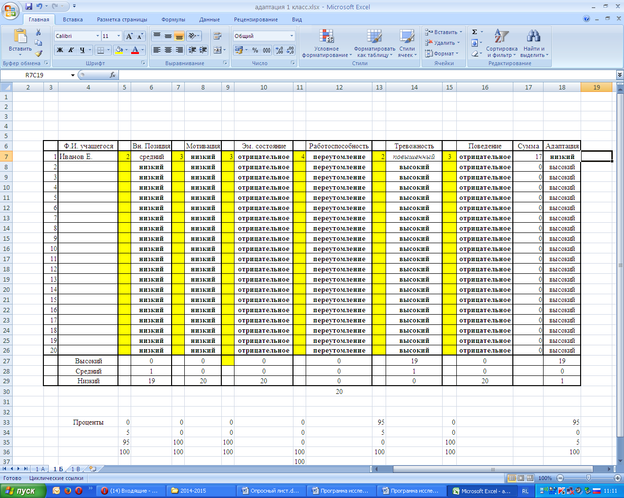
Рис. 1. Электронный обработчик экспресс-диагностики адаптации первоклассников к школе.
Поскольку у каждой методики система ранжирования уровней показателей своя, то мы для каждого уровня дали условное обозначение: (1), (2), (3). Эти баллы психолог заносит в электронный обработчик рядом с соответствующим показателем.

1. Методика «Беседа о школе» Т.А. Нежновой.
Качественный анализ:
Позиция сформирована – внутренняя позиция имеет содержательный характер, ребенок хочет ходить в школу, ему нравиться учиться. Он осознает цели, важность и необходимость учения. Проявляет познавательный интерес. Ведущая деятельность – учебная.
Позиция сформирована средне – наличие положительного отношения к школе, возникновение ориентации на содержательные моменты школьной действительности и образец «хорошего ученика», но при сохранении приоритета социальных аспектов школьного образа жизни, по сравнению с учебными. Желание учиться заменяется установкой: “Надо учиться, должен учиться”.
Позиция школьника не сформирована – предпочтение игровой деятельности и дошкольного типа отношений, отсутствие ориентации на содержание школьно-учебной действительности, отсутствие смысловой установки принятия нового социального статуса ученика. Ребенок не осознает целей и важности учения, школа привлекает лишь внешней стороной: новые знакомства и контакты, игры, прогулки, возможности посещения школьных кружков и пр. Учебная деятельность ребенка не привлекает, ведущая деятельность – игровая. В некоторых случаях у ребенка присутствуют негативные установки в отношении школы и учения, отсутствие желания ходить в школу.
Количественный анализ:
Преобладание ответов «А» - внутренняя позиция сформирована. (1)
Одинаковое количество ответов «А» и «Б» – внутренняя позиция сформирована средне. (2)
Преобладание ответов «Б» – внутренняя позиция не сформирована. (3)

2. Методика исследования мотивации учения М.Р. Гинзбург.
Качественный анализ:
Внешний мотив (рис. а) – внешние мотивы не имеют отношения к содержанию учебной деятельности и не оказывают существенного влияния на учебную активность и успешность усвоения знаний. Проявляется тогда, когда деятельность осуществляется в силу долга, обязанности, ради достижения определенного положения среди сверстников, из-за давления родных, учителя и др. Если ученик решает задачу, то внешними мотивами этого действия могут быть: желание получить хорошую отметку, показать своим товарищам свое умение решать задачи, добиться похвалы учителя и т.д. В случае доминирования внешних мотивов при недостаточном развитии познавательной и социальной мотивации, так же как и в предыдущем случае, велика вероятность формирования негативного отношения к школе и учению.
Учебный (познавательный) мотив (рис. б) – для учащихся с доминирующим познавательным мотивом характерна высокая учебная активность, они, как правило, не ограничиваются рамками учебной задачи, стремятся узнать больше, задают много вопросов. Если при этом недостаточно развит социальный мотив учения, то возможны спады активности, темп и продуктивность учения в этом случае имеют неровный, прерывистый характер: ученик внимателен и активен только тогда, когда учебный материал для него незнаком и интересен; если учитель рассказывает о том, с чем он уже знаком, или(и) ему это не интересно, то он отвлекается, может заниматься посторонними делами, разговаривать с соседом по парте. При выполнении домашних заданий такие школьники быстро и легко выполняют то, что им интересно и нравится, другие задания выполняют с большим трудом или не делают вовсе. Как правило, эти учащиеся не любят упражнений, основанных на многократном повторении заданного образца, требующих усидчивости и добросовестности (написание букв, например), усвоение материала на основе механического запоминания вызывает большие трудности (заучивание таблицы сложения и умножения). Чаще всего такие учащиеся в начальной школе учатся на среднем уровне или ниже среднего, у них могут быть пробелы в знаниях. Про них учителя говорят: «Умный, но ленивый». В средних классах эти ученики нередко учатся лучше, чем в начальной школе.
Игровой мотив (рис. в) – игровой мотив по своей природе неадекватен учебной деятельности. В учебной деятельности учащийся действует в соответствии с учебной задачей, поставленной педагогом, при этом успешность его деятельности зависит от того, насколько он принял и понял задачу педагога, насколько правильно выполняет его инструкции. Доминирование игровых мотивов отрицательно сказывается на успешности усвоения учебного материала и формировании учебной деятельности. Такие школьники делают на уроке не то, что задано, а то, что им хочется: в тетради пишут не буквы и слова, а рисуют машины, домики, цветочки и пр.; приносят из дома игрушки и играют ими на уроке; не понимают специфической функции учителя, строят свое общение с ним исключительно на эмоциональной основе; не принимают школьных правил поведения, на уроке могут ходить по классу, комментировать действия учителя и одноклассников; не понимают обязательности выполнения учебных заданий, в том числе и домашних.
Позиционный мотив (рис. г) – основу позиционных мотивов учения составляет интерес к новой ситуации и новой социальной роли, при этом ребенка привлекает чисто внешняя атрибутика школьной жизни. Может проявляться в разного рода попытках самоутверждения, в желании занять место лидера, оказывать влияние на других учеников, доминировать в коллективе и т.д. Мотивы социального сотрудничества состоят в том, что ученик не только хочет общаться и взаимодействовать с другими людьми, но и стремится осознавать, анализировать способы и формы своего сотрудничества и взаимоотношений с учителем, товарищами по классу, постоянно совершенствовать эти формы. Особое внимание следует обратить на детей, в структуре мотивов которых позиционный мотив занимает доминирующее положение при слабом развитии познавательного и социального мотивов. В этом случае формирование собственно мотивов учения в учебном процессе сильно затруднено, так как отсутствует необходимая для этого основа. У таких учащихся интерес к школе угасает достаточно быстро и из-за отсутствия других стимулов к учению (внешний и игровой мотив эту функцию не выполняют) формируется стойкое нежелание учиться. С этими детьми работу по формированию мотивов учения необходимо начинать задолго до поступления в школу.
Социальный мотив (рис. д) – для учащихся с доминирующим социальным мотивом характерно ответственное отношение к учебе. Они сосредоточены на уроке, внимательно слушают педагога, старательно выполняют задания, обращаются за помощью, если что-то не поняли или не получается. Их не нужно заставлять выполнять домашние задания, они, как правило, выполняют их в полном объеме, переживают, если что-то не успевают сделать или получается не так, как «задавала учительница». При условии достаточного развития познавательных процессов учатся ровно, без провалов, успешно усваивают учебный материал, занимают лидирующее положение в классе, пользуются уважением одноклассников. У учащихся с доминирующим социальным мотивом, но недостаточно развитой познавательной мотивацией характерно сочетание добросовестного выполнения заданий и отсутствие стремления к самостоятельному добыванию знаний, они, как правило, не выходят за рамки задания, не ищут новых способов решения учебных задач, главное для этих учеников -- точное следование инструкциям учителя, скрупулезное воспроизведение предложенных им образцов.
Оценочный мотив (рис. е) – оценочный мотив учения основан на свойственной детям потребности в социальном признании и одобрении взрослого. Ребенок очень чутко реагирует на настроение значимого взрослого: порицание, отвержение, отказ от общения как наказание за проступок вызывают переживание эмоционального дискомфорта, стремление наладить отношения со взрослым, заслужить его расположение. Похвала, одобрение, положительная оценка взрослого являются одним из наиболее эффективных стимулов активности ребенка. У учащихся с доминирующей оценочной мотивацией и недостаточно развитыми познавательными и социальными мотивами могут формироваться нежелательные способы учебной деятельности: низкий уровень самостоятельности при выполнении задания, неумение оценить правильность своих действий. Эти учащиеся постоянно спрашивают у педагога правильно ли они делают, при ответе не столько думают о том, что они говорят и делают, сколько пытаются уловить эмоциональную реакцию учителя (одобрение или неодобрение). Нередко возникают конфликтные отношения с одноклассниками, учебные успехи которых выше, чем у них (одна ученица начальной школы жаловалась маме, что ненавидит свою одноклассницу, потому что у той больше пятерок, чем у нее).
Количественный анализ:
Внешний мотив (рис. а) - 0 баллов;
Игровой мотив (рис. в) - 1 балл;
Оценочный мотив (рис. е) - 2 балла;
Позиционный мотив (рис. г) - 3 балла;
Социальный мотив (рис. д) - 4 балла;
Учебный мотив (рис. б) - 5 баллов.
Баллы выбранных картинок суммируются и на их основе выявляются уровни мотивации:
10 – 15 баллов - высокий уровень учебной мотивации, преобладание социальных мотивов, возможно присутствие учебного и позиционного мотивов. (1)
5 – 9 баллов - нормальный уровень мотивации, преобладание позиционных мотивов, возможно присутствие социального и оценочного мотивов. (2)
0 – 4 баллов - низкий уровень учебной мотивации, преобладание игровых или внешних мотивов, возможно присутствие оценочного мотива. (3)

3. Проективная методика диагностики школьной тревожности А.М. Прихожан.
Качественный анализ:
Данная методика имеет большое значение в исследовании адаптации учащихся. Проводя качественный анализ ответов детей можно обнаружить не только школьную тревожность, но и разные показатели школьной дезадаптации. Показателями дезадаптации могут выступать: общее негативное отношение к школе; не желание ребенка учиться и посещать школу; проблемные, конфликтные отношения с одноклассниками и учителем; установка на получение плохих оценок, осуждение со стороны родителей, страх наказания и т.п. Таким образом, методика изучения школьной тревожности может применяться также и для исследования общей адаптации ребенка в школе. В связи с этим интерпретация ответов детей будет складываться из двух составляющих: осуществляя диагностику школьной тревожности, мы одновременно выявляем показатели дезадаптации ребенка в школе.
Картинка № 1 – дорога в школу. Выявляется желание ребенка ходить в школу, желание или не желание учиться. Данная картинка, является интерпретацией учебной мотивации ребенка: хочет он ходить в школу или нет. Ответы, говорящие о высокой мотивации, желании учиться, ходить в школу: «ему грустно, так как все дети идут в школу, а он нет», «у нее плохое настроение, он болеет и не может идти в школу» оцениваются в 0 баллов. Ответы детей, в которых встречается школьная тревожность, оцениваются в 1 балл: «настроение веселое, так как все дети идут в школу, а он нет, он остался дома», «он радуется, так как не хочет идти в школу».
Картинка № 2 – приход в школу. Можно определить общее отношение ребенка к школе, а так же его желание или не желание приходить в школу.
Ответы детей, в которых наблюдается тревожность: «настроение грустное, не хочется учиться», «она только что пришла, ей надо уроки делать, а она не хочет», оцениваются в 1 балл. Положительные ответы, касающиеся школы, оцениваются в 0 баллов «пришла в школу, она любит уроки делать», «одевается в школу, чтобы побыстрей учиться».
Картинка № 3 – ситуация урока. Можно определить настроение ребенка на уроке, его желание учиться, выполнять предложенные учителем задания. Положительные ответы, которые оцениваются в 0 баллов: «они хотят учиться хорошо», «он много читает», «сидит за партой хорошо», «он в школе, он всему учиться», «она сидит на уроке». Отрицательные ответы, в которых наблюдается не желание ребенка учиться, плохое настроение, страх оцениваются в 1 балл: «она учиться, ей трудно», «у нее плохое настроение, она не то написала», «настроение плохое, неправильно держит руки за партой», «не знает что писать», «не хочет заниматься», «настроение плохое, устал».
Картинка № 4 – ответ у доски. Позволяет выявить страх ребенка отвечать перед всем классом, выполнять задания на доске. Так же картинка помогает оценить проблемы во взаимоотношениях ребенка и учителя. Учащиеся с повышенным уровнем тревожности давали такие ответы: «у него грустное лицо, он не знает ответа», «учитель просит нарисовать, а он не знает что», «учитель ругает его за то, что он баловался на уроке», «у него печальное лицо, он боится, что не получится задание», «учитель ругает за то, что она уроки не сделала», «учитель говорит уроки делать, а он не делает», «учитель заставляет ее писать, а он не хочет», «учитель ругает, что-то сделал», они оцениваются в 1 балл. Ответы, оцениваемые на 0 баллов давали дети, у которых благоприятные отношения с учителем и высокий уровень мотивации учения: «учитель говорит ей что-то хорошее», «вышел к доске решать задачу», «она отвечает на вопрос», «она отличница», «у нее хорошее настроение, ее вызвали у доске», «учитель его учит», «ему интересно отвечать», «ее похвалили за уроки», «он хочет писать на доске».
Картинка № 5 – общение с учителем. С помощью этой картинки можно выявить умеет ли ребенок общаться со взрослым, а так же подчиняться его требованиям. Так же обнаруживаются проблемы во взаимоотношениях ребенка и учителя, ребенка и мамы. Положительными ответами были такие: «учительница его хвалит» - 0 баллов. Отрицательные ответы: «учитель ругает, не правильно уроки сделал», «плохо учился, учитель ругает» оцениваются в 1 балл.
Картинка № 6 – ситуация дома. С помощью картинки можно определить настроение и самочувствие ребенка дома. А так же оценить желание и интерес ребенка выполнять домашнее задание. В данном случае легко распознать ответы, содержащие в себе школьную тревожность и низкую мотивацию учения: «она не хочет заниматься», «ее заставляет мама делать уроки», «она грустная, ей могут поставить ''2''», «она не смогла сделать уроки» за подобный ответ ставиться 1 балл. Дети с отсутствием тревожности давали такие ответы: «она пишет, ей нравиться», «она сделала уроки на ''5''», «она сидит, занимается», «настроение хорошее, она делает уроки» - 0 баллов.
Количественный анализ:
Если ребенок дает 1, 2 «неблагополучных» ответа – то это соответствует нормальному уровню школьной тревожности, и, скорее сего, причин для беспокойства нет. Неопределенные школьные ситуации не настораживают ребенка, а воспринимаются им в основном в положительном ключе. (1)
Если в выборе ребенка оказывается 3 «неблагополучных» ответа, то это свидетельствует о несколько повышенном уровне школьной тревожности и означает, что в его школьной жизни постоянно присутствует какой-то беспокоящий фактор, которому приходится противостоять. Действие этого фактора пока ограничено и еще не определяет общего самочувствия ребенка. Но все чаще ему приходится испытывать напряжение в тех ситуациях взаимодействия, в которых раньше он хорошо себя чувствовал. (2)
Если в выборе ребенка оказывается 4 и более «неблагополучных» ответа, то в таком случае у ребенка диагностируется высокий уровень школьной тревожности. Ребенок не может адекватно справляться с возникающими жизненными трудностями и находится в состоянии эмоциональной дестабилизации. (3)

4. Цветовой тест Люшера (модификация Л.А. Ясюковой).
Качественный анализ:
Определение эмоционального состояния:
При выборе ребенком синего, зеленого, красного, желтого цветов отмечается положительное отношение, установка, эмоциональное состояние, хорошее настроение.
При выборе черного цвета отмечается отрицательное отношение, негативизм, резкое непринятие, преобладание плохого настроения.
При выборе серого цвета отмечается нейтральное отношение, отсутствие эмоций, пассивное непринятие, равнодушие, опустошенность, ощущение ненужности.
При выборе коричневого цвета отмечается тревога, беспокойство, напряжение, страх, неприятные физиологические ощущения (болит живот, голова, подташнивает и т.д.).
При выборе фиолетового цвета только для ситуаций: самочувствие дома, общая установка к школе, взаимоотношение с классным руководителем отмечается инфантилизм, капризы, неустойчивость установок, безответственность, сохранение “позиции ребенка”.
Определение эмоциональной самооценки ребенка:
Если общий цветовой выбор ребенка начинается с синего, зеленого, красного, желтого цветов, то в этом случае у ребенка позитивная самооценка, он отождествляет себя с хорошими детьми.
Если общий цветовой выбор ребенка начинается с черного, серого, коричневого цветов, то в этом случае у ребенка негативная самооценка, он отождествляет себя с плохими людьми, сам себе не нравиться.
Если общий цветовой выбор ребенка начинается с фиолетового цвета, то в этом случае у ребенка инфантильная самооценка, личностная незрелость, сохранение установок и манеры поведения, свойственных более младшему возрасту.
Количественный анализ:
На основании сделанного ребенком последовательного выбора цветовых предпочтений рассчитывается показатель «эмоционального состояния» и «работоспособности».
Определение эмоционального состояния:
Цвет | Красный | Желтый | Зеленый | Фиолетовый | Синий | Коричневый | Черный | Серый
Место цвета в норме | 1 | 2 | 3 | 4 | 5 | 6 | 7 | 8
Место цвета в выборе ребенка | 3 | 8 | 2 | 1 | 5 | 7 | 4 | 6
Разность | 2 | 6 | 1 | 3 | 0 | 1 | 3 | 2
ЭС = 2+6+1+3+0+1+3+2=18
0≤ЭС≤8 – преобладание положительных эмоций. Ребенок весел, счастлив, настроен оптимистично, пребывает в состоянии эйфории. (1)
10≤ЭС≤18 – эмоциональное состояние в норме. Ребенок может радоваться, печалиться, поводов для беспокойства нет, адаптация протекает в целом нормально. (2)
20≤ЭС≤32 – преобладание отрицательных эмоций. У ребенка доминирует плохое настроение и неприятные переживания. Плохое настроение свидетельствует о нарушении адаптационного процесса, о наличии проблем, которые ребенок не может преодолеть самостоятельно. Преобладание плохого настроения может нарушать сам процесс обучения, но свидетельствует о том, что ребенок нуждается в психологической помощи. (3)
Определение работоспособности:

18 - место красного - место желтого
18 - место синего – место зеленого

0,92 – 1,9 – Оптимальная работоспособность. Ребенок отличается бодростью, отсутствием усталости, здоровой активностью, готовностью к энергозатратам. Нагрузки соответствуют его возможностям. Образ жизни ребенка позволяет ему полностью восстанавливать затраченную энергию. (1)
0,51 – 0,91 – Компенсируемое состояние усталости. Самовосстановление оптимальной работоспособности происходит за счет периодического снижения активности. Необходима оптимизация рабочего ритма, режима труда и отдыха ребенка. (2)
2 – 5 – Перевозбуждение. Чаще всего, является результатом работы ребенка на пределе своих возможностей, а не в оптимальном для него режиме, что приводит к быстрому истощению. Требуется нормализация темпа деятельности, режима труда и отдыха, иногда необходимо и снижение нагрузок. (3)
0 – 0,5 – Хроническое переутомление, истощение, низкая работоспособность. Нагрузки непосильны для ребенка, требуется их существенное снижение. Обычно постоянное переутомление связано с наличием (и обострением) хронических заболеваний (почечной, сердечной, легочной недостаточности и др.). Общая ослабленность организма обычно проявляется в его низкой сопротивляемости инфекциям, что приводит к частым простудным заболеваниям. (4)

5. Изучение поведенческих особенностей учащихся (приложение 4).
Качественный анализ:
Таблица «Изучение поведенческих особенностей учащихся» заполняется классным руководителем или человеком, хорошо знающим ребенка. Опыт применения методики показывает, что обычно представление педагога и диагноз психолога не противоречат друг другу, но использование карты позволяет снять излишний субъективизм, оценочность педагогической характеристики и дает более детальную, объективную картину особенностей развития личности и поведения.
Количественный анализ:
Поведение положительное – ребенок ведет себя очень хорошо как на уроках, так и на переменах; ему никогда не приходится делать замечания или просить о чем-то по нескольку раз, умеет подчиняться и выполнять требования учителя; общается со всеми ребятами в классе. (1)
Поведение нормальное – ребенок на уроке или на перемене может вести себя несколько активно, может не сразу реагировать на замечания, но требования учителя выполняет; может иметь хорошие отношения не со всеми ребятами в классе, но к конфликтам не склонен. (2)
Отрицательное поведение – ребенок, как на уроках, так и на переменах ведет себя плохо; не выполняет требования учителя, не реагирует на замечания; может делать что-то на зло; часто конфликтует с одноклассниками или провоцирует их на конфликт. (3)

Общий уровень адаптации к школе.
Поскольку для каждой методики мы разработали не только качественный, но и количественный анализ, соответственно мы разработали определенную шкалу уровней адаптации ребенка к школе. Далее мы приводим условные критерии оценки уровня адаптации первоклассников, выделенные нами на основе анализа психологической литературы по данной теме, результатов исследования и наших наблюдений. Например, по нашим наблюдениям и мнениям учителей большинство детей со средним уровнем адаптации, так или иначе, в своей школьной жизни встречались с рядом трудностей, а детям с низким уровнем адаптации и их родителям чаще приходилось прибегать к помощи психолога. Многие учителя в последующей работе с детьми соглашались с тем, что предлагаемые нами уровни адаптации ребенка к школе в большей степени соответствуют реальному развитию ребенка.
- 0 – 7 баллов – Адаптация ребенка к школе проходит нормально, поводов для беспокойства нет. Ребенку в школе нравиться, он учиться с удовольствием, выполняет все задания, которые дает учитель. Ответственно относиться к выполнению домашних заданий. В школе у него преобладает хорошее настроение, эмоциональное состояние в норме. Отношение к учителю, к одноклассникам и в целом к школе положительное.
- 8 – 11 баллов – Адаптация ребенка к школе проходит средне, возможно наличие некоторых проблем в усвоении школьных правил и норм поведения. У ребенка со средним уровнем адаптации может быть не сформирована позиция школьника, т.е. школа привлекает ребенка не собственно учебным содержанием, а тем, что в ней интересно, весело, много ребят. В целом ребенок посещает школу с удовольствием, ему нравиться учиться, но могут возникнуть трудности в учебной деятельности, конкретно в низком уровне мотивации и не желании выполнять определенные задания учителя. Такой ребенок может проявлять низкую концентрацию внимания, часто отвлекаться. Для того чтобы начать заниматься для него важно реальное присутствие взрослого в позиции учителя, т.е. если учитель к нему лично не обратился, ему лично не сказал, что надо делать он может и не начать выполнять задание. Однако после помощи или даже эмоциональной поддержки учителя он может начать действовать самостоятельно.
- 12 – 19 баллов – Адаптация ребенка находится на низком уровне, в школе у ребенка могут преобладать отрицательные эмоции и плохое настроение. Такой ребенок чаще всего на уроках отказывается выполнять задания учителя, занят посторонними делами, может отвлекать соседей по парте. Учебная деятельность его не привлекает, если она ему не интересна. Часто ребенок с низким уровнем адаптации не хочет учиться, утром может отказываться идти в школу. Кроме этого, возможны проблемы в поведении, в не соблюдении школьных норм и в нарушении школьных правил. У такого ребенка чаще встречаются проблемы во взаимоотношениях с одноклассниками, возможно, преобладание отрицательного отношения к учителю.
Поскольку данные критерии уровня адаптации ребенка к школе условны, мы отдаем предпочтение качественному анализу ответов детей, а так же данным наблюдения, мнениям родителей и учителей. Приведенная выше шкала уровней адаптации разработана нами в первую очередь в целях упрощения и удобства обработки и анализа результатов исследования. Во вторую очередь для выделения определенных психологических характеристик пребывания ребенка в школе. И в третью – для осуществления дальнейшего прогноза адаптации ребенка к школе и выявления у ребенка появления возможных школьных трудностей и проблем. Поэтому мы настаиваем на том, чтобы исследователь, использующий данную программу, не придерживался четко выделенных нами критериев, а делал целостный качественный анализ.

Список литературы.
- Велиева С.В. Диагностика психических состояний детей дошкольного возраста. – СПб. 2005 г.
- Венгер А.Л. Психологические рисуночные тесты. – М. 2006 г.
- Венгер А.Л., Цукерман Г.А. Психологическое обследование младших школьников. – М. 2004 г.
- Микляева А.В., Румянцева П.В. Школьная тревожность: диагностика, коррекция, развитие. – СПб. 2004 г.
- Овчарова Р.В. Практическая психология в начальной школе. – М. 2005 г.
- Поливанова К.Н. Такие разные шестилетки. Индивидуальная готовность к школе: диагностика и коррекция. – М. 2003 г.
- Практическая психология образования. Под ред. Дубровиной И.В. – СПб. 2004г.
- Практикум по возрастной психологии. Под ред. Л.А. Головей, Е.Ф. Рыбалко. – СПб. 2002 г.
- Ясюкова Л.А. Психологическая профилактика проблем в обучении и развитии школьников. – СПб. 2003 г

Приложение 1

Опросный лист

Вводная инструкция:
Здравствуйте ребята! Меня зовут… Я школьный психолог, и сегодня я проведу с вами занятие. Посмотрите у вас на партах лежат листочки, точно такой же листок у меня в руках (психолог показывает детям бланк ответов – образец). Мы будем выполнять разные задания в этих листочках. Но сначала я объясню вам как. Работать мы будем все вместе. Пока я не объясню, что надо делать, никто не берет карандаш и не начинает работать. Перед каждым заданием я буду рассказывать вам, что и как надо делать, что-то буду показывать на доске. Только после того как все вы поймете задание, я скажу «приступайте» и вы все вместе начнете его выполнять. Во время занятия разговаривать нельзя, каждый выполняет свою работу самостоятельно. Если что-то вам непонятно поднимите руку я подойду.

1. Изучение внутренней позиции школьника.
Инструкция: Найдите первое задание у себя на листочках (психолог показывает, где находится задание № 1 на бланке-образце). Я буду рассказывать вам маленькие истории. Всего будет шесть историй. Посмотрите у вас на листочках таблица, в которой тоже 6 столбиков (психолог показывает на таблицу на бланке-образце и на доске). В конце каждой истории вам надо будет выбрать один вариант ответа «А» или «Б» (психолог показывает на буквы, написанные на доске) и написать его в соответствующий столбик таблицы.
Итак, сейчас никто ничего не пишет, все внимательно слушаем меня.
1. Представьте, что сегодня вечером мама вдруг скажет: «Ты у меня еще маленький, трудно тебе в школу ходить. Давай я пойду и попрошу, чтобы тебя из школы отпустили на месяц?». Что вы ответите маме? Если, откажитесь, то в первый столбик вам надо будет поставить букву А, а если согласитесь, то в первый столбик вам надо будет поставить букву Б. (По необходимости можно повторить этого задание). Теперь возьмите ручки и запишите свой ответ в первый столбик таблицы (в это время психолог проходит по рядам и смотрит, чтобы в одном столбике у ребенка не было 2 ответа).
Хорошо, молодцы, все меня правильно поняли!
А теперь положили ручки, сели красиво и приготовились случать следующую историю.
2. Представь себе, что мама все-таки договорилась с директором школы и тебя отпустили из школы с завтрашнего дня. Утром ты встал, умылся, позавтракал – в школу идти не надо, делай что хочешь. Что бы ты стал делать, чем бы стал заниматься в то время, когда другие ребята в школе? Если бы вы начали писать, читать, считать, то во второй столбик поставьте букву А, а если играть, рисовать, смотреть мультики, то во второй столбик поставьте букву Б.
3. Представьте себе, что вам предложили учиться так, чтобы не вы ходили в школу, а наоборот, к вам домой приходила бы каждый день учительница и учила вас всему, чему учат в школе. Если откажитесь, то поставьте в третий столбик букву А, если согласитесь, то поставьте в третий столбик букву Б.
4. Представьте себе, что ваша учительница неожиданно уехала в командировку на целый месяц. Приходит директор и говорит: «Мы можем пригласить к вам другую учительницу, а можем попросить ваших мам, чтобы каждая из них по одному дню побывала у вас в классе вместо учительницы». Как, по-вашему, будет лучше – чтобы пришла другая учительница – А или чтобы мамы заменяли учителя – Б? Поставьте свой ответ в четвертый столбик.
5. Представьте себе, что есть две школы – школа А и школа Б. В школе А расписание уроков в первом классе такое: каждый день бывают уроки грамоты, чтения, математики, а уроки рисования, музыки, физкультуры – не каждый день. А в школе Б все наоборот: каждый день бывают физкультура, музыка, труд, рисование, а чтение, письмо и математика редко – по одному разу в неделю. В какой школе ты хотел бы учиться? Если в школе А, то в пятый столбик напишите букву А, если в школе Б, то в пятый столбик напишите букву Б.
6. В школе А от первоклассника строго требуют, чтобы он внимательно слушал учителя и делал все, что он говорит, не разговаривал на уроках, поднимал руку, если надо что-то сказать или выйти. А в школе Б не делают замечания, если встаешь во время урока, поговоришь с соседом, выйдешь из класса без спросу. В какой школе ты хотел бы учиться?

2. Изучение учебной мотивации.
Инструкция: Найдите второе задание у себя на листочках (психолог показывает, где находится задание № 2 на бланке-образце). Перед вами картинки. Сейчас я буду по ним рассказывать вам рассказ, а вы слушайте меня внимательно и постарайтесь запомнить все, что сказал каждый ребенок. Мальчики и девочки разговаривали о школе. Первый ребенок сказал: “Я хожу в школу потому, что меня мама заставляет. А если бы не мама, я бы в школу не ходил” (рис. 1). Второй сказал: “Я хожу в школу потому, что мне нравиться учиться, нравиться делать уроки. Даже если бы школы не было, я бы все равно учился” (рис. 2). Третий сказал: “Я хожу в школу потому, что там весело и много ребят, с которыми можно играть” (рис. 3). Четвертый сказал: “Я хожу в школу потому, что хочу быть большим. Когда я в школе, я чувствую себя взрослым, а до школы я был маленьким” (рис. 4). Пятый сказал: “Я хожу в школу потому, что надо учиться. Без учения, ни какого дела не сделаешь, а выучишься – можешь стать, кем захочешь” (рис. 5). Шестой сказал: “Я хожу в школу потому, что получаю там пятерки” (рис. 6).
Посмотрите, под картинками у вас нарисована таблица из 3 столбиков (психолог показывает на таблицу на бланке-образце и на доске). Вам надо ответить на мои вопросы и записать ответ в соответствующий столбик таблицы.
1. Выберете из этих ребят, того кто, по-вашему мнению, прав? Номер той картинки запишите в первый столбик.
2. А теперь выберете того, с кем из них вы хотели бы вместе учиться? Номер той картинки запишите во второй столбик.
3. А теперь выберете того, с кем из них вы вместе хотели бы дружить? Номер той картинки запишите в третий столбик.

3. Изучение школьной тревожности.
Инструкция: Найдите третье задание у себя на листочках (психолог показывает, где находится задание № 3 на бланке-образце). Посмотрите на изображения. Картинки здесь не совсем обычные. Посмотрите, дети – нарисованы без лиц. Это сделано специально, для того, чтобы было интереснее придумывать. Я буду рассказывать вам рассказ по картинкам, а вы должны придумать какое у мальчика (девочки) на картинке настроение. Вы знаете, что настроение отражается у нас на лице. Когда у нас хорошее настроение, лицо у нас веселое, радостное, счастливое (психолог рисует на доске в первом кружочке веселый смайлик), а когда плохое – грустное, печальное (психолог рисует на доске во втором кружке грустный смайлик). Посмотрите возле каждой картинки такие же смайлики как у меня на доске. Вам надо будет обвести в кружок смайлик, в соответствии с тем как вы считаете, какое настроение у ребенка на картинке.
- Мальчик дома, он смотрит в окно, там дети идут в школу, а он нет. Какое у него настроение? Рядом с картинкой выберете, и обведите в кружок смайлик.
- Девочка пришла в школу. Какое у нее настроение? Рядом с картинкой выберете, и обведите в кружок смайлик.
- Мальчик и девочка сидят на уроке. Мальчики отмечают, какое настроение у мальчика на картинке. А девочки отмечают, какое настроение о девочке на картинке.
- Учительница вызвала мальчика отвечать к доске. Какое у него настроение? Рядом с картинкой выберете, и обведите в кружок смайлик.
- Учительница остановила мальчика в коридоре школы и что-то ему говорит. Какое у него настроение? Рядом с картинкой выберете, и обведите в кружок смайлик.
- Девочка дома делает домашнее задание. Какое у нее настроение? Рядом с картинкой выберете, и обведите в кружок смайлик.

4. Исследование эмоционального состояния ребенка.
Инструкция: По моей команде, начинайте доставать цветные карандаши: синий, красный, желтый, зеленый, фиолетовый, серый, коричневый, черный.
Задание № 1. Инструкция: Найдите четвертое задание у себя на листочках (психолог показывает, где находится задание № 4 на бланке-образце). Перед вами дорожка из восьми кирпичиков. Работаем все вместе по моей команде. Выберите тот карандаш, который вам приятен больше всего и раскрасьте первый кирпичик. Отложите этот карандаш в сторону.
Посмотрите на оставшиеся карандаши. Какой из них вам больше нравится? Раскрасьте им второй кирпичик. Отложите карандаш в сторону. И так далее.

Задание № 2. Инструкция: Эти домики не обычные, и жильцы в них – необычные.
1. В первом домике живет настроение, когда ты утром идешь в школу. Какого оно цвета? Выберете из 8 карандашей тот цвет, который больше всего поход на ваше настроение, когда вы утром идете в школу, и раскрасьте первый домик.
2. А дома в выходные дни, какое у вас настроение? На какой цвет оно похоже? Раскрасьте второй домик.
3. А на какой из этих цветов больше всего похоже твое настроение, когда ты сидишь на уроке? Раскрасьте третий домик.
4. А когда отвечаешь у доски? Раскрасьте четвертый домик.
5. А перед контрольной или проверочной работой? Раскрасьте пятый домик.
6. А когда с ребятами на перемене играешь или общаешься? Раскрасьте шестой домик.
7. Когда с учителем разговариваешь? Раскрасьте седьмой домик.
8. А теперь выберите тот цвет, который больше всего похож на тебя и раскрасьте восьмой домик.
Примечание: данное задание в электронный обработчик не заносится, но анализируется качественно.

Приложение 2
Бланк ответов

Фамилия, имя класс дата

Задание № 1

1 | 2 | 3 | 4 | 5 | 6

Задание № 2

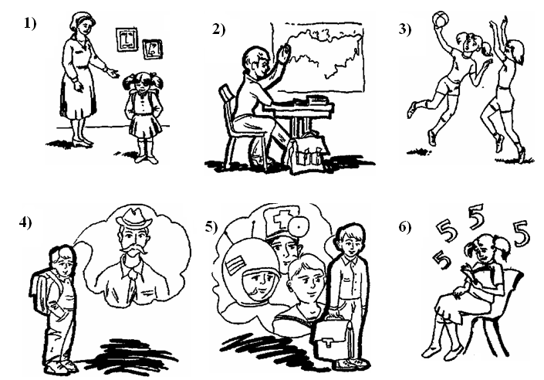

Кто из них прав? | С кем хотел бы учиться? | С кем хотел бы дружить?
Задание № 3
Рисунок 1 Рисунок 2

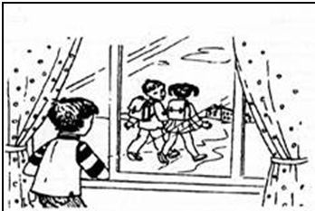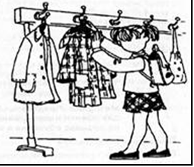

Рисунок 3 Рисунок 4
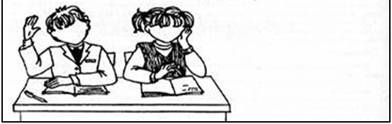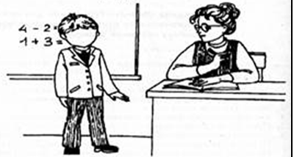

Рисунок 5 Рисунок 6
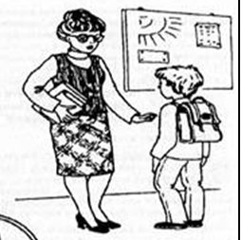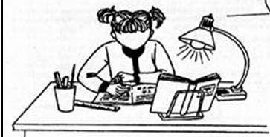

Задание № 4

1 2 3 4 5 6 7 8

1 2 3 4 5 6 7 8

Приложение 4

Изучение поведенческих особенностей учащихся 1 ____ класса.

Инструкция: проанализируйте и оцените особенности поведения детей на уроках и переменах. Запишите в соответствующий столбик фамилию и имя каждого ребенка в классе.

Поведение положительное (ребенок ведет себя очень хорошо как на уроках, так и на переменах; ему никогда не приходится делать замечания или просить о чем-то по нескольку раз, умеет подчиняться и выполнять требования учителя; общается со всеми ребятами в классе) | Поведение нормальное  (ребенок на уроке или на перемене может вести себя несколько активно, может не сразу реагировать на замечания, но требования учителя выполняет; может иметь хорошие отношения не со всеми ребятами в классе, но к конфликтам не склонен) | Отрицательное поведение  (ребенок, как на уроках, так и на переменах ведет себя плохо; не выполняет требования учителя, не реагирует на замечания; может делать что-то на зло; часто конфликтует с одноклассниками или провоцирует их на конфликт)

